# Laborator 6

Exercitiul 2

Exercitiul 3

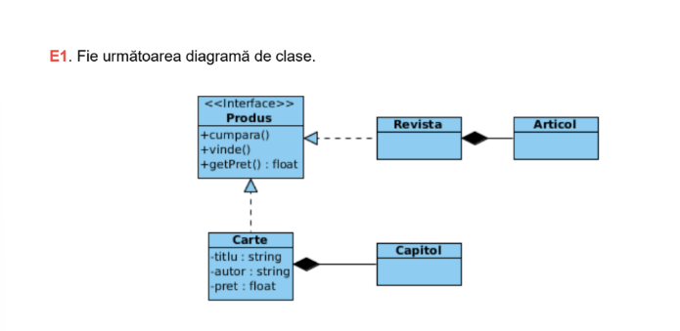

Selectați descrierea corectă și completă a relațiilor clasei Carte:

(a) Generalizare între clasa Carte(subclasă) și clasa Produs(superclasă); clasa Carte definește

o compoziție de obiecte de tip Capitol.

Clasa produs este interfata.

(b) Generalizare între clasa Carte(subclasă) și interfața Produs(superclasă); clasa Carte

definește o compoziție de obiecte de tip Capitol.

Relatia dintre clasa Carte si interfata Produs este de Realizare.

(c) Realizare între clasa Carte și clasa Produs; clasa Carte implementează clasa Produs;

clasa Carte definește o compoziție de obiecte de tip Capitol.

Clasa produs este interfata.

(d) Realizare între clasa Carte și interfața Produs; clasa Carte implementează interfața

Produs; clasa Carte e o compoziție de obiecte de tip Capitol.

(e) Realizare între clasa Carte și interfața Produs; clasa Carte implementează interfața

Produs; clasa Capitol definește o compoziție de obiecte de tip Carte.

Clasa de tip Carte defineste o compozitie de obiecte de tip Capitol.